Contenido

1. Autores del trabajo, planificación y entrega 3

1.1 Autores 3

1.2 Planificación 3

1.3 Entrega 3

2. Descripción del tipo de tecnología 3

3. Fuentes de información (documentos) 4

3.1 Fuentes sobre el tipo de tecnología en general 4

3.1.1 Fuente de información 1 sobre el tipo de tecnología en general 4

3.1.2 Fuente de información 2 sobre el tipo de tecnología en general 4

3.1.n Fuente de información n sobre el tipo de tecnología en general 4

3.2 Fuentes sobre la tecnología específica A 4

3.2.1 Fuente de información 1 sobre la tecnología específica A 4

3.2.2 Fuente de información 2 sobre la tecnología específica A 4

3.2.n Fuente de información n sobre la tecnología específica A 4

3.3 Fuentes sobre Blender 4

3.3.1 Fuente de información 1 sobre Blender: Ecured 4

3.3.2 Fuente de información 2 sobre Blender: Intef 5

3.3.3 Fuente de información 3 sobre Blender: Wikipedia 5

3.3.4 Fuente de información 4 sobre Blender: BlenderArtists 5

3.3.5 Fuente de información 5 sobre Blender: Beginning Blender (Google Books) 6

3.3.6 Fuente de información 6 sobre Blender: Blender Nation (Feeddly) 6

4. Fuentes de información (cursos no gratuitos) 6

4.1 Cursos no gratuitos sobre el tipo de tecnología en general 6

4.1.1 Curso no gratuito 1 sobre el tipo de tecnología en general 6

4.1.2 Curso no gratuito 2 sobre el tipo de tecnología en general 6

4.1.n Curso no gratuito n sobre el tipo de tecnología en general 6

4.2 Cursos no gratuitos sobre la tecnología específica A 7

4.2.1 Curso no gratuito 1 sobre la tecnología específica A 7

4.2.2 Curso no gratuito 2 sobre la tecnología específica A 7

4.2.n Curso no gratuito n sobre la tecnología específica A 7

4.3 Cursos no gratuitos sobre la tecnología específica B 7

4.3.1 Curso no gratuito 1 sobre la tecnología específica B 7

4.3.2 Curso no gratuito 2 sobre la tecnología específica B 7

4.3.n Curso no gratuito n sobre la tecnología específica B 7

5. Fuentes de información (cursos gratuitos) 7

5.1 Cursos gratuitos sobre Modelado 3D 7

5.1.1 Curso gratuito 1 sobre Modelado 3D 7

5.1.2 Curso gratuito 2 sobre Modelado 3D 8

5.1.3 Curso gratuito 3 sobre Modelado 3D 8

5.2 Cursos gratuitos sobre la tecnología específica A 8

5.2.1 Curso gratuito 1 sobre la tecnología específica A 8

5.2.2 Curso gratuito 2 sobre la tecnología específica A 8

5.2.n Curso gratuito n sobre la tecnología especifica A 8

5.3 Cursos gratuitos sobre BLENDER 9

5.3.1 Curso gratuito 1 sobre Blender 9

5.3.2 Curso gratuito 2 sobre Blender 9

5.3.3 Curso gratuito 4 sobre Blender 9

5.3.4 Curso gratuito 5 sobre Blender 10

6. Ayudas económicas para estudiar las tecnologías 10

7. Recursos para implementar las tecnologías 10

7.1 Recursos para implementar la tecnología A 10

7.1.1 Recursos gratuitos para implementar la tecnología A 10

7.1.2 Recursos no gratuitos para implementar la tecnología A 10

7.2 Recursos para implementar la tecnología B 11

7.2.1 Recursos gratuitos para implementar la tecnología B 11

7.2.2 Recursos no gratuitos para implementar la tecnología B 11

8. Conclusiones 11

# 1. Autores del trabajo, planificación y entrega

## 1.1 Autores

Darío Cuevas López (*Coordinador*)

Agustín Rodríguez González

David García Rubio

Sergio Sanz García

## 1.2 Planificación

<https://app.ganttpro.com/shared/token/5dd233d7a2b4df57adc76f39b795df7db76fb4e39a42a866b04a12a049298b84>

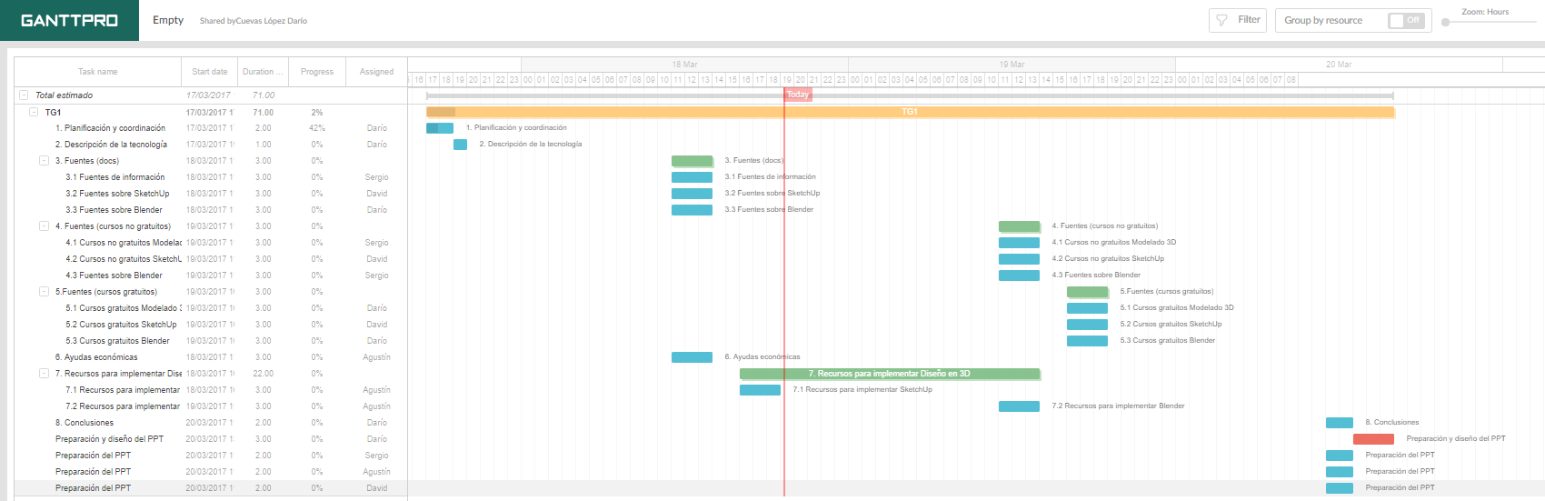

## 1.3 Entrega

<https://github.com/DarioCuevasLopez/TG1>

# 2. Descripción del tipo de tecnología

La modelación 3D es un proceso con el cual podemos obtener o crear un objeto tridimensional a través del uso de un Software. Actualmente el uso de éstas tecnologías está en un momento álgido ya que se están usando multitud de herramientas para distintos ámbitos, desde el diseño de piezas mecánicas hasta su desempeño en moda o cocina. Éste tipo de herramientas en conjunto con impresoras 3D nos va a otorgar el poder tener el modelo que diseñemos de forma tangible.

En éste documento nos centraremos en el uso de dos de éstas herramientas, SketchUp y Blender, éstas se encuentran entre las herramientas más utilizadas a día de hoy.

Por una parte, SketchUp es una herramienta de nivel intermedio, tiene una mezcla perfecta de simplicidad y funcionalidad, además de poseer una interfaz sencilla lo cual nos va a ayudar al proceso de aprendizaje y a crear los modelos en 3D.

Por otro lado, Blender es una herramienta más sofisticada que la anterior y cuenta con más opciones y capacidades. Está destinado para un usuario de nivel avanzado y su nivel de aprendizaje es más complejo.

Ambos programas son de código abierto y gratuitos. La dificultad de éstos dependerá a parte del nivel del usuario, de la complejidad del objeto a conseguir.

# 3. Fuentes de información (documentos)

En los sub-apartados de este apartado se deben indicar documentos de interés para aprender sobre el tipo de tecnología en general, y sobre cada una de las tecnologías elegidas.

Sobre cada documento se debe

## 3.1 Fuentes sobre el tipo de tecnología en general

### 3.1.1 Fuente de información 1 sobre el tipo de tecnología en general

### 3.1.2 Fuente de información 2 sobre el tipo de tecnología en general

### 3.1.n Fuente de información n sobre el tipo de tecnología en general

## 3.2 Fuentes sobre la tecnología específica A

### 3.2.1 Fuente de información 1 sobre la tecnología específica A

### 3.2.2 Fuente de información 2 sobre la tecnología específica A

### 3.2.n Fuente de información n sobre la tecnología específica A

## 3.3 Fuentes sobre Blender

### 3.3.1 Fuente de información 1 sobre Blender: Ecured

<https://www.ecured.cu/Blender>

ECURED es un proyecto de enciclopedia en red desarrollado y administrado en Cuba por una entidad perteneciente al Ministerio de Informática y Comunicaciones de éste país.

Entre sus secciones nos encontramos con información relevante a Blender que contiene una pequeña introducción, un poco de historia que muestra la transformación que ha sufrido éste software a lo largo de los años, las capacidades que tiene, así como el uso que se le da en la industria y los artistas que hacen uso de él.

### 3.3.2 Fuente de información 2 sobre Blender: Intef

<http://www.ite.educacion.es/formacion/materiales/181/cd/m1/qu_hace_blender.html>

El Instituto Nacional de Tecnologías Educativas y de Formación del Profesorado es una unidad del Ministerio de Educación, Cultura y Deporte responsable de la integración de las TIC en las etapas educativas no universitarias.

Intef nos puede servir entre otras muchas cosas como introducción a Blender, cómo indica su página la pregunta no es qué se puede hacer con ésta herramienta sino qué no se puede hacer ya que como entra en detalle con éste software se podemos crear modelos 3D, animaciones, se puede usar como motor de juegos, editor de videos o incluso añadir o modificar características si se sabe programar en Python.

También muestra algunos enlaces de vídeos de interés así como enlaces de descargas de distintas versiones o la ejemplificación del cambio de algunos parámetros sencillos de la interfaz (idioma, diseño…)

### 3.3.3 Fuente de información 3 sobre Blender: Wikipedia

<https://es.wikipedia.org/wiki/Blender>

La enciclopedia online más usada por antonomasia, la Wikipedia, también se anima a definir el programa mencionando entre sus innumerables líneas la historia sufrida por éste Software, la relevancia que supone su uso a la industria, características, definición de los motores gráficos que emplea, las simulaciones que se pueden llegar a conseguir, así como objetos de interés para seguir investigando (Libros, enlaces externos, videos, etc)

### 3.3.4 Fuente de información 4 sobre Blender: BlenderArtists

<https://blenderartists.org/forum/>

BlenderArtists es la comunidad por excelencia de Blender, éste foro está dedicado al crecimiento de la educación usando el software 3D, en él cualquier usuario puede hacer preguntas a otros usuarios o responder cuestiones de otras personas en relación al uso de Blender, a parte del foro también tiene una sección donde ver las novedades de las versiones más recientes como una pequeña indicación de cómo empezar a usar Blender, éste tutorial es un enlace de otra página llamada Cgcookie. El lenguaje usado en éste foro es el inglés.

### 3.3.5 Fuente de información 5 sobre Blender: Beginning Blender (Google Books)

<https://books.google.co.uk/books?id=aHmlWV50mIAC&pg=PR16&lpg=PR16&dq=blender+information&source=bl&ots=Av_8QV0YmT&sig=DVGfeullhsWW7SumJg-vYiaayyU&hl=es&sa=X&sqi=2&ved=0ahUKEwivxuyMzeDSAhVDDMAKHZk6AiIQ6AEITTAF#v=onepage&q=blender%20information&f=false>

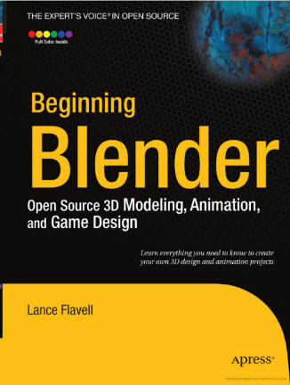Éste libro escrito por Lance Flavell es un profesor de Nueva Zelanda fascinado por la animación de 3D. Podemos encontrar a Flavell en la página BlenderArtists bajo el usuario “*Lancer*”. Su libro “*Beginning Blender*” se compone de 12 capítulos para gente que inicia su travesía con éste software. A nosotros principalmente para nuestro cometido el modelado para impresoras 3D, nos enfocaremos en los tres primeros temas, los cuales nos dan una introducción a la historia de blender y su instalación, la familiarización con la interfaz y el modelado.

### 3.3.6 Fuente de información 6 sobre Blender: Blender Nation (Feeddly)

<https://www.blendernation.com/>

BlenderNation es una página web que publica noticias y cursos relacionadas con Blender. Gracias a Feedly podemos hacer uso del sistema RSS que usa la página para que nos notifique las novedades que se cuelgan en BlenderNation Tiene tutoriales sencillos y rápidos de aprender. La página está en inglés.

# 4. Fuentes de información (cursos no gratuitos)

## 4.1 Cursos no gratuitos sobre el tipo de tecnología en general

### 4.1.1 Curso no gratuito 1 sobre el tipo de tecnología en general

### 4.1.2 Curso no gratuito 2 sobre el tipo de tecnología en general

### 4.1.n Curso no gratuito n sobre el tipo de tecnología en general

## 4.2 Cursos no gratuitos sobre la tecnología específica A

### 4.2.1 Curso no gratuito 1 sobre la tecnología específica A

### 4.2.2 Curso no gratuito 2 sobre la tecnología específica A

### 4.2.n Curso no gratuito n sobre la tecnología específica A

## 4.3 Cursos no gratuitos sobre la tecnología específica B

### 4.3.1 Curso no gratuito 1 sobre la tecnología específica B

### 4.3.2 Curso no gratuito 2 sobre la tecnología específica B

### 4.3.n Curso no gratuito n sobre la tecnología específica B

# 5. Fuentes de información (cursos gratuitos)

## 5.1 Cursos gratuitos sobre Modelado 3D

### 5.1.1 Curso gratuito 1 sobre Modelado 3D

<http://www.emagister.com/autocad-2012-diseno-3d-cursos-2975069.htm>

Nos encontramos ante un curso subvencionado a trabajadores por el Estado, es ofrecido a través de emagister, el curso es online, la duración es de 3 meses con una carga lectiva de 65 horas. Con éste curso conseguiremos aprender todo lo necesario para manejar AutoCAD 2012 con fines de diseño y modelaje. Al finalizar el curso el usuario estará capacitado para aplicar el software a su entorno profesional.

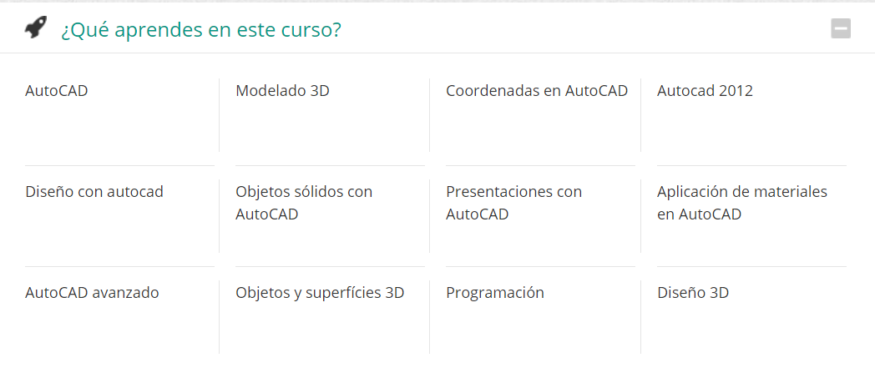

### 5.1.2 Curso gratuito 2 sobre Modelado 3D

<https://www.youtube.com/playlist?list=PLoxNRO_Yil71uEbzIZ3TBh9fB_DFV2VEf>

WhyKons es un espacio donde tendrás todos tus tutoriales y podrás aprender diversos programas libres (GNU) así como los populares de pago para diseñar, animar y dibujar tus proyectos electronicos, y veras que es muy fácil poder desarrollar excelentes proyectos. Entre los cuales se encuentran AutoCAD, SketchUp, Archicad, Revit, Constructor y otros.

En éste curso se centra en el uso de la herramienta AutoCAD 2015, es una lista compuesta por 15 vídeos y con más de 440.000 reproducciones. El canal cuenta con 44.409 suscriptores • 6.506.413 visualizaciones

### 5.1.3 Curso gratuito 3 sobre Modelado 3D

<https://www.youtube.com/playlist?list=PLA9A5E4BDF49EB336>

Esta lista de reproducción pertenece al proyecto Arumadigital, el cual enseña con todo tipo de información y video tutoriales relacionados con el Diseño, 3D, Desarrollo, Redes, Software, Sistemas, Cine, etc.

Éste curso está dirigido y gestionado por Jesús Maria Barón Cruz, apasionado de la comunicación audiovisual y certificado Autodesk Maya 2013, Microsoft MCITP y Cisco CCNA.

En concreto éste curso se centra en la utilización de Maya 3D para la modelación tridimensional, el canal cuenta con 59.432 suscriptores y 6.611.047 visualizaciones

## 5.2 Cursos gratuitos sobre la tecnología específica A

### 5.2.1 Curso gratuito 1 sobre la tecnología específica A

### 5.2.2 Curso gratuito 2 sobre la tecnología específica A

### 5.2.n Curso gratuito n sobre la tecnología especifica A

## 5.3 Cursos gratuitos sobre BLENDER

### 5.3.1 Curso gratuito 1 sobre Blender

<https://www.youtube.com/channel/UCDkwKVawKoC8lpKgfMvHMpw>

 Con 12.237 suscriptores y 308.344 visualizaciones en poco más de un año éste canal se ha convertido en el más visualizado de Blender en español. Aunque su contenido es un tanto escaso, nos brinda la posibilidad de conocer el entorno de desarrollo de una forma sencilla de entender

### 5.3.2 Curso gratuito 2 sobre Blender

<https://cgcookie.com/course/blender-basics/>

Este tutorial es el recomendado por la página BlenderArtists.com, recordemos como hemos visto antes que se trata del foro por excelencia de éste programa que registra más actividad. CGCoockie, éste curso nos va a enseñar a añadir, eliminar y manipular objetos introduciéndonos a la interfaz de Blender.

Además, el propio curso cuenta con un FAQs donde poder buscar o solicitar información sobre cualquier pregunta que te surja. Incluso puedes compartir con otros usuarios de una forma sencilla tus objetos creados tras haber pasado un tiempo investigando después de haber realizado el curso.

### 5.3.3 Curso gratuito 4 sobre Blender

<http://formados.bilib.es/course/view.php?id=108>

BILIB es el Centro de Apoyo Tecnológico a Ciudadanos y Empresas, situado en Albacete, es un centro promovido por la Junta de Comunidades de Castilla-La Mancha cuya función consiste en fomentar el uso de las nuevas tecnologías en CLM, ésta organización imparte cursos gratuitos entre los que se encuentra uno de Blender, éste curso se compone de 8 temas, de los cuales tan solo los 2 primeros son referenciados al modelaje en 3D, pero sí que promete una buena enseñanza para estudiar los operadores y técnicas de modelado.



### 5.3.4 Curso gratuito 5 sobre Blender

<https://es.wikibooks.org/wiki/Blender_3D:_novato_a_profesional>

 Wikilibros es un proyecto de Wikimedia para crear de forma colaborativa libros de texto, tutoriales y manuales de aprendizaje. Este libro en concreto consiste en una serie de tutoriales cuyo objetivo es ayudar al usuario novato a convertirse en un experto en Blender. Los tutoriales procuran aumentar en dificultad siguiendo una ruta de aprendizaje, de modo que usuarios intermedios puedan comenzar por el tutorial que les resulte más útil según su grado de conocimiento y puedan seguir la secuencia a partir de este punto

# 6. Ayudas económicas para estudiar las tecnologías

# 7. Recursos para implementar las tecnologías

## 7.1 Recursos para implementar la tecnología A

### 7.1.1 Recursos gratuitos para implementar la tecnología A

### 7.1.2 Recursos no gratuitos para implementar la tecnología A

## 7.2 Recursos para implementar la tecnología B

### 7.2.1 Recursos gratuitos para implementar la tecnología B

### 7.2.2 Recursos no gratuitos para implementar la tecnología B

# 8. Conclusiones

Como hemos visto el Modelado 3D puede servirnos para infinidad de propósitos no solo para Impresión 3D como es nuestro caso, sino también para animaciones, videojuegos y mucho más. A pesar de ser una tecnología sumamente reciente podemos encontrar una gran infinidad de cursos, foros, vídeos e información acerca de éstos, en general los cursos gratuitos encontrados tienen peor calidad que los de pago o los subvencionados, pero no por ello dejan de ser una buena opción para iniciarse a éstas tecnologías. Así que no hay excusa para indagar en el “*mundillo 3D*” y seguir creando contenido, quién sabe quizás seas tú el próximo que comparta contenido con tus creaciones y seas capaz de enseñar a otros.